Как можно оформить и получить сертификат ПФДО?
Родитель может оформить и получить сертификат ПФДО следующими способами:
1. Для получения сертификата подать заявку в электронном виде на сайте: https://hmao.pfdo.ru/. После получения сертификата на электронную почту, нужно распечатать заявление и согласие на обработку персональных данных, приложить копии необходимых документов и принести в школу в кабинет 1406.

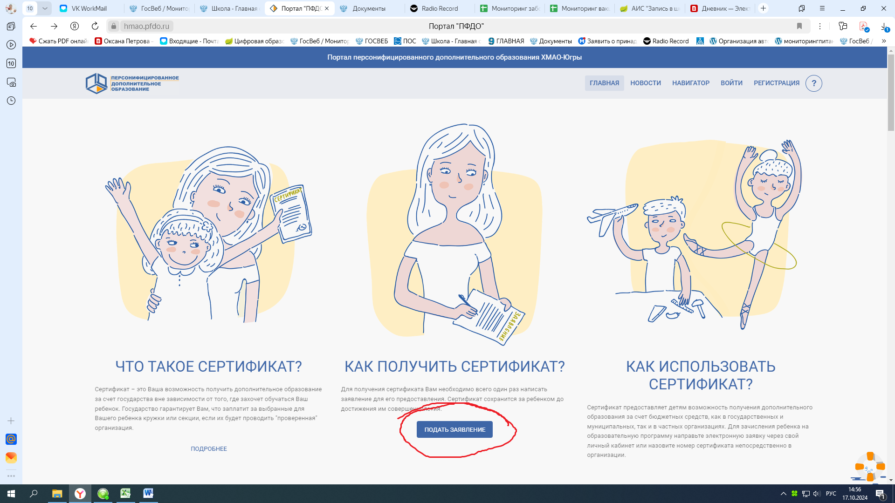
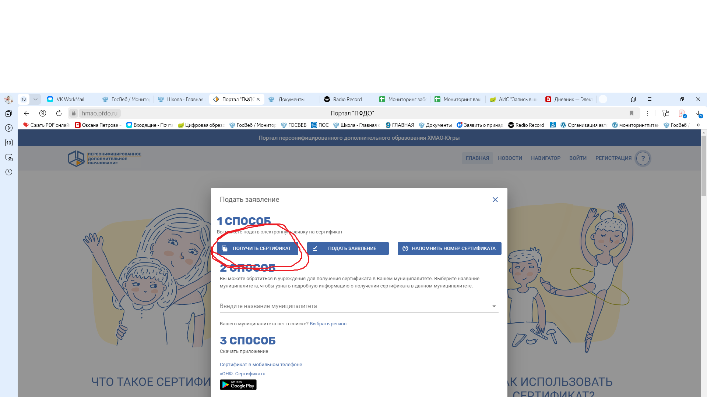

Далее пошагово заполняются все поля, скачиваются заявление и согласие на обработку персональных данных, заполняются, к ним прикладываются копии документов.

